Муниципальное бюджетное дошкольное образовательное учреждение
Городского округа «город Ирбит» Свердловской области
«Детский сад № 20»

Конспект
организованной образовательной деятельности
в группе старшего дошкольного возраста
«Поделка: кошелёк в технике оригами»
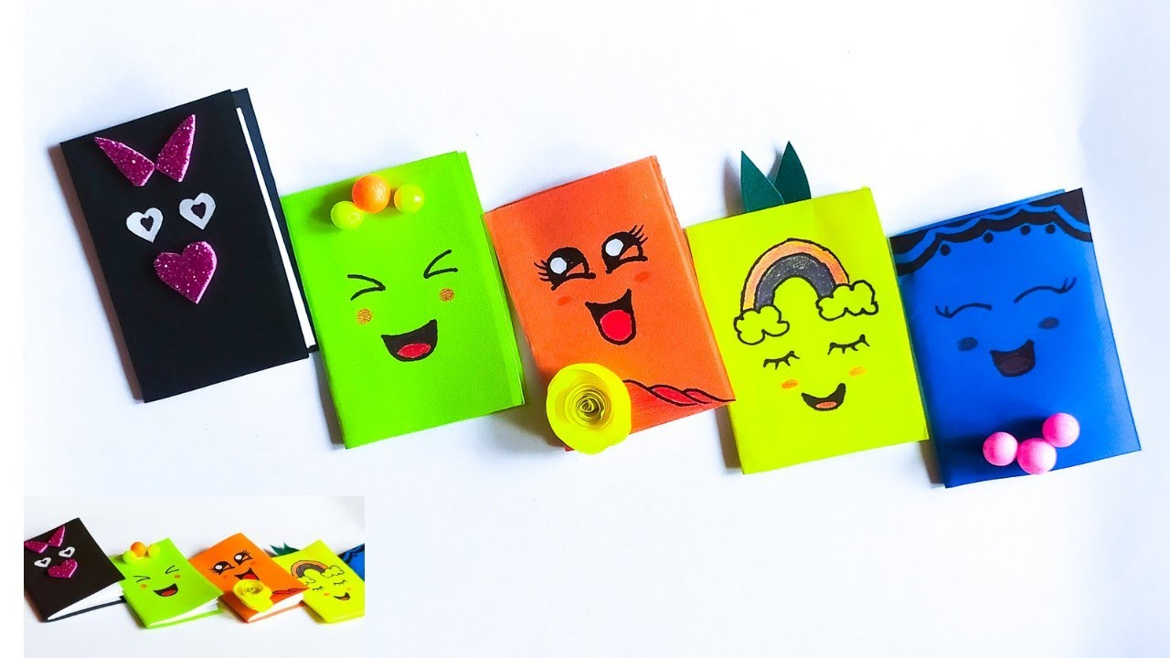

Тема: «Изготовление кошелька в технике оригами».

Цель: Умение конструировать фигуры в технике оригами на основе ранее изученных приёмов.

Задачи:
- Воспитывать интерес к творческой деятельности - изготовлению поделок в технике «Оригами»;
- Создавать эмоциональный интерес при изготовлении кошелька из бумаги;
- Развивать экономическое, логическое мышление;
- Активизировать словарный запас, расширять кругозор.
- Развивать мелкую моторику, совершенствовать умение работать с бумагой, сгибать лист в разных направлениях;
- Развивать внимание, глазомер, самоконтроль, волевых качеств (усидчивость, терпение, умение доводить работу до конца);
- Воспитание аккуратности при работе с бумагой, ножницами, клеем;
- Формировать умение самостоятельно создавать игрушки для сюжетно- ролевых игр, сувениры для родителей;
- Обогащать творческий потенциал детей.

Интеграция видов деятельности: игровая, коммуникативная, восприятие фольклора, конструирование из бумаги, изобразительная (рисование), двигательная (физкультминутки).

Планируемый результат: изготовление кошелька из бумаги, организация выставки работ. Использование в сюжетно ролевой игре «Магазин»,
«Семья».

Подготовительная работа:
- рассматривание иллюстраций «Кошельки».
- беседа: «Зачем нам нужен кошелек».
познакомить детей с многообразным миром кошельков из магазина и сделанных своими руками.
- расширять знания о деньгах, о их назначении.
- разработка схемы выполнения игрушки (кошелек)
- заучивание поговорок, пословиц, знакомящих детей с экономическими понятиями;
- беседа о бережное отношение к деньгам, уважение к труду взрослых;

Оборудование и материалы: цветные листы бумаги размером А4 на
каждого ребенка. (бумага должна быть достаточно плотной).Карандаши или фломастеры, элементы декора (стразы, наклейки) – для украшения поделки.

Ход ООД:
Сегодня мы будем делать с вами очень простую, но очень полезную поделку. Но прежде, чем мы начнём, я хочу загадать вам загадки. Я буду загадывать загадки, а вы отвечать на них.
Катя на базар ходила, Ничего там не купила.
Всем, конечно, невдомёк,
Что забыла… (кошелёк) Ответы детей
Бывают они медные, блестящие, бумажные,
Но для любого из людей, поверьте, очень важные! Что это? (деньги) Ответы детей
- Правильно. Сейчас, я хочу напомнить вам легенду о том, как появились деньги. Древние люди просто обменивали товар на товар: кто-то рыбачил, кто-то выращивал пшеницу, поэтому люди обменивались своими товарами. Но это было неудобно, стали они думать и поняли, что им необходимо общее средство обмена. Сначала расплачивались камешками, позже ракушками, потом появились металлические деньги – их изготавливали из различных металлов. Потом, появились круглые деньги – монеты, но они были очень большие, тяжелые и занимали много места. И, наконец, человек придумал бумажные деньги. Их называют банкноты. Современные бумажные деньги и банкноты выглядят совсем по - другому в отличие от первых. Закон разрешает пользоваться только банкнотами и монетами, выпущенными государством.

В кармане держу я для денежки домик, Но денежка эта свой домик не помнит. Сегодня лежит она в доме своем,
А завтра ее в магазин отдаем.
И домик пустеет и домик грустит:
«Когда же другая меня навестит?» (кошелёк)
  - Правильно. Сегодня мы будем делать кошелёк. В любые времена для хранения денег люди использовали кошельки из разных материалов и разной формы. Давайте вспомним, что мы обычно используем для поделок (дети перечисляют: бумага, клей, ножницы, карандаши). Какие вы молодцы! Вот оказывается сколько нужно для поделок! Но сегодня нам понадобится только одна-единственная вещь - лист бумаги. Ни клей, ни ножницы нам не нужны. Но при этом, если вы всё сделаете правильно, этот кошелёк станет для вас надёжным помощником. И из этого кошелька у вас ничего не выпадет, ни одна монетка. Хотите обзавестись таким помощником? (ответ детей). Тогда вперёд!
  - Ребята, прежде чем мы начнём работать, давайте подумаем: чтобы наш кошелёк служил нам как можно дольше, из какой бумаги нам лучше делать кошелёк? (из тонкой бумаги для вырезания делать кошелёк не
рекомендуется, т. к. она быстро порвётся. Так же плохо делать такой кошелёк из картона, поскольку он плохо гнётся). (ответ детей).
- Молодцы! Конечно, кошелёк должен быть достаточно прочным, чтобы он не порвался.

Перед тем как начать проведем пальчиковую гимнастику: «Магазин»
Продаются в магазине (вытянуть руки перед собой, ладонями вверх)

Йогурт, молоко, кефир, (соединять пальчики левой и правой руки
Ряженка, сметана, сыр, (поочередно начиная с мизинцев, на слове «сыр» соединить
ладошки хлопком)
Чай, конфеты, шоколад, (разъединяем пальчики поочередно начиная с больших
Яблоки и виноград. пальчиков, при этом запястья обеих рук плотно прикасаются
друг к другу)
Детский мячик в магазине (крутят руки влево вправо упр. «цветок»- запястья вместе,
ладони вверх, пальцы широко расставлены) Продают в большой корзине. (пальцы в замок и вытянуть перед собой) Нужно важное купить, (хлопнуть ладонью левой руки о правую и наоборот)
Чтобы экономным быть! (потереть большим пальчиком другие пальцы, обеими руками
одновременно).
  - Пришло время нам с вами потрудиться. С чего же мы начнем?
Ответы детей.

Этапы выполнения работы:
  - Первое действие очень простое. Нам нужно правильно расположить лист на столе – горизонтально (убедиться, что дети правильно понимают значение этого слова и при необходимости объяснить его). После этого мы будем сгибать наш лист бумаги пополам (показывает) – нижние уголки листа мы знакомим с верхними. Но обратите внимание – уголки должны совпадать. Все поняли, что это означает? (Убедиться, что все дети сложили листок правильно).
  - Дальше, ребята, мы будем делать так, чтобы из середины нашего будущего кошелька ничего не могло выпасть. Посмотрите, как легко расходятся две стороны! Чтобы они не расходились, мы загнём полоску сверху, там, где сходятся края нашего кошелька. (Убедиться, что все дети правильно загнули полоску нужной ширины).
  - Следующее действие, ребята, тоже простое. Посмотрите внимательно на полоску, которую мы с вами загнули. Все ли её тщательно прогладили? Теперь, если мы её отогнём обратно, у нас останется ровная и аккуратная линия сгиба. Все её увидели? Именно до этой линии сгиба мы будем загибать два треугольника. Как мы это сделаем? Мы берёмся за нижний треугольник и тянем его от себя вверх и к центру поделки, пока боковая сторона не совпадёт с линией сгиба. Так нужно проделать с двух сторон. (Убедиться, что дети всё сделали правильно).

Не забудьте тщательно прогладить место сгиба. И теперь мы заново загибаем нашу полоску, чтобы она не позволила треугольникам разогнуться. Переворачиваем нашу поделку. Сейчас мы будем загибать на себя боковые стороны. (демонстрирует). Обратите внимание, что я загибаю только треугольники. С одной и с другой стороны. Давайте попробуем. (При необходимости помочь детям правильно загнуть боковые стороны).
  - Ребята, посмотрите внимательно. Концы полоски находят один на другой. Мы можем зацепить их один за другой, и тогда из вашего кошелька ничего не выпадет.

По желанию вы можете с помощью карандашей, фломастеров украсить свои кошельки. Можно использовать элементы декора.
  - Молодцы, ребята, вы справились с заданием. Кошельки получились такими красивыми, потому что вы вложили в каждый кошелек тепло своих рук.
А теперь давайте возьмём наши замечательные кошельки и сделаем выставку.
  - Скажите, полезную поделку мы с вами сегодня сделали? А простую? Пригодится ли вам такая поделка в будущем? Давайте подумаем, что можно сложить в этот чудесный кошелёк. Ты хочешь с ней играть сам или приготовил кошелек для подарка? В какой игре можно использовать такие кошельки? (Предполагаемые ответы детей).

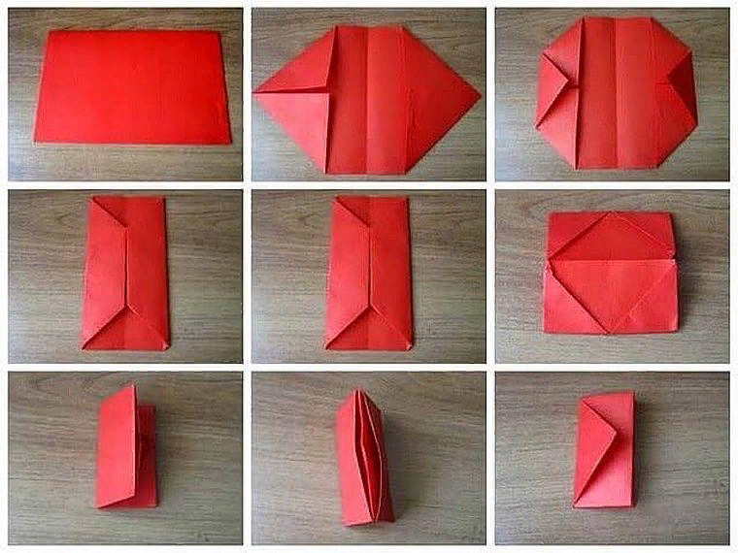

ВИДЕО «Как сделать Кошелёк из бумаги своими руками из А4»

https://yandex.ru/video/preview/15748777376637657112

